День памяти А.С.Пушкина в нашей группе.

10 февраля (29 января по ст.ст.) 1837 года умер величайший классик отечественной и мировой литературы Александр Сергеевич Пушкин (1799-1837). В этой связи ежегодно 10 февраля в России отмечается День памяти Александра Пушкина. Еще при жизни его стали почитать как великого национального русского поэта. Он также считается создателем современного русского литературного языка. В Петербурге, во дворе дома на Мойке, 12 каждый год 10 февраля традиционно проходит торжественное памятное собрание, которое посвящается каждой годовщине гибели А.С. Пушкина. На этом мероприятии всегда присутствует большое количество посетителей: представители творческой интеллигенции, Правительства РФ, иностранные гости, представители Администрации города и простые людей, которые приходят сюда, чтобы почтить память гениального поэта.
В нашей группе № 8, 10 февраля прошел День памяти А.С.Пушкина.
Для малышей была организована выставка книг с иллюстрациями сказок великого писателя.
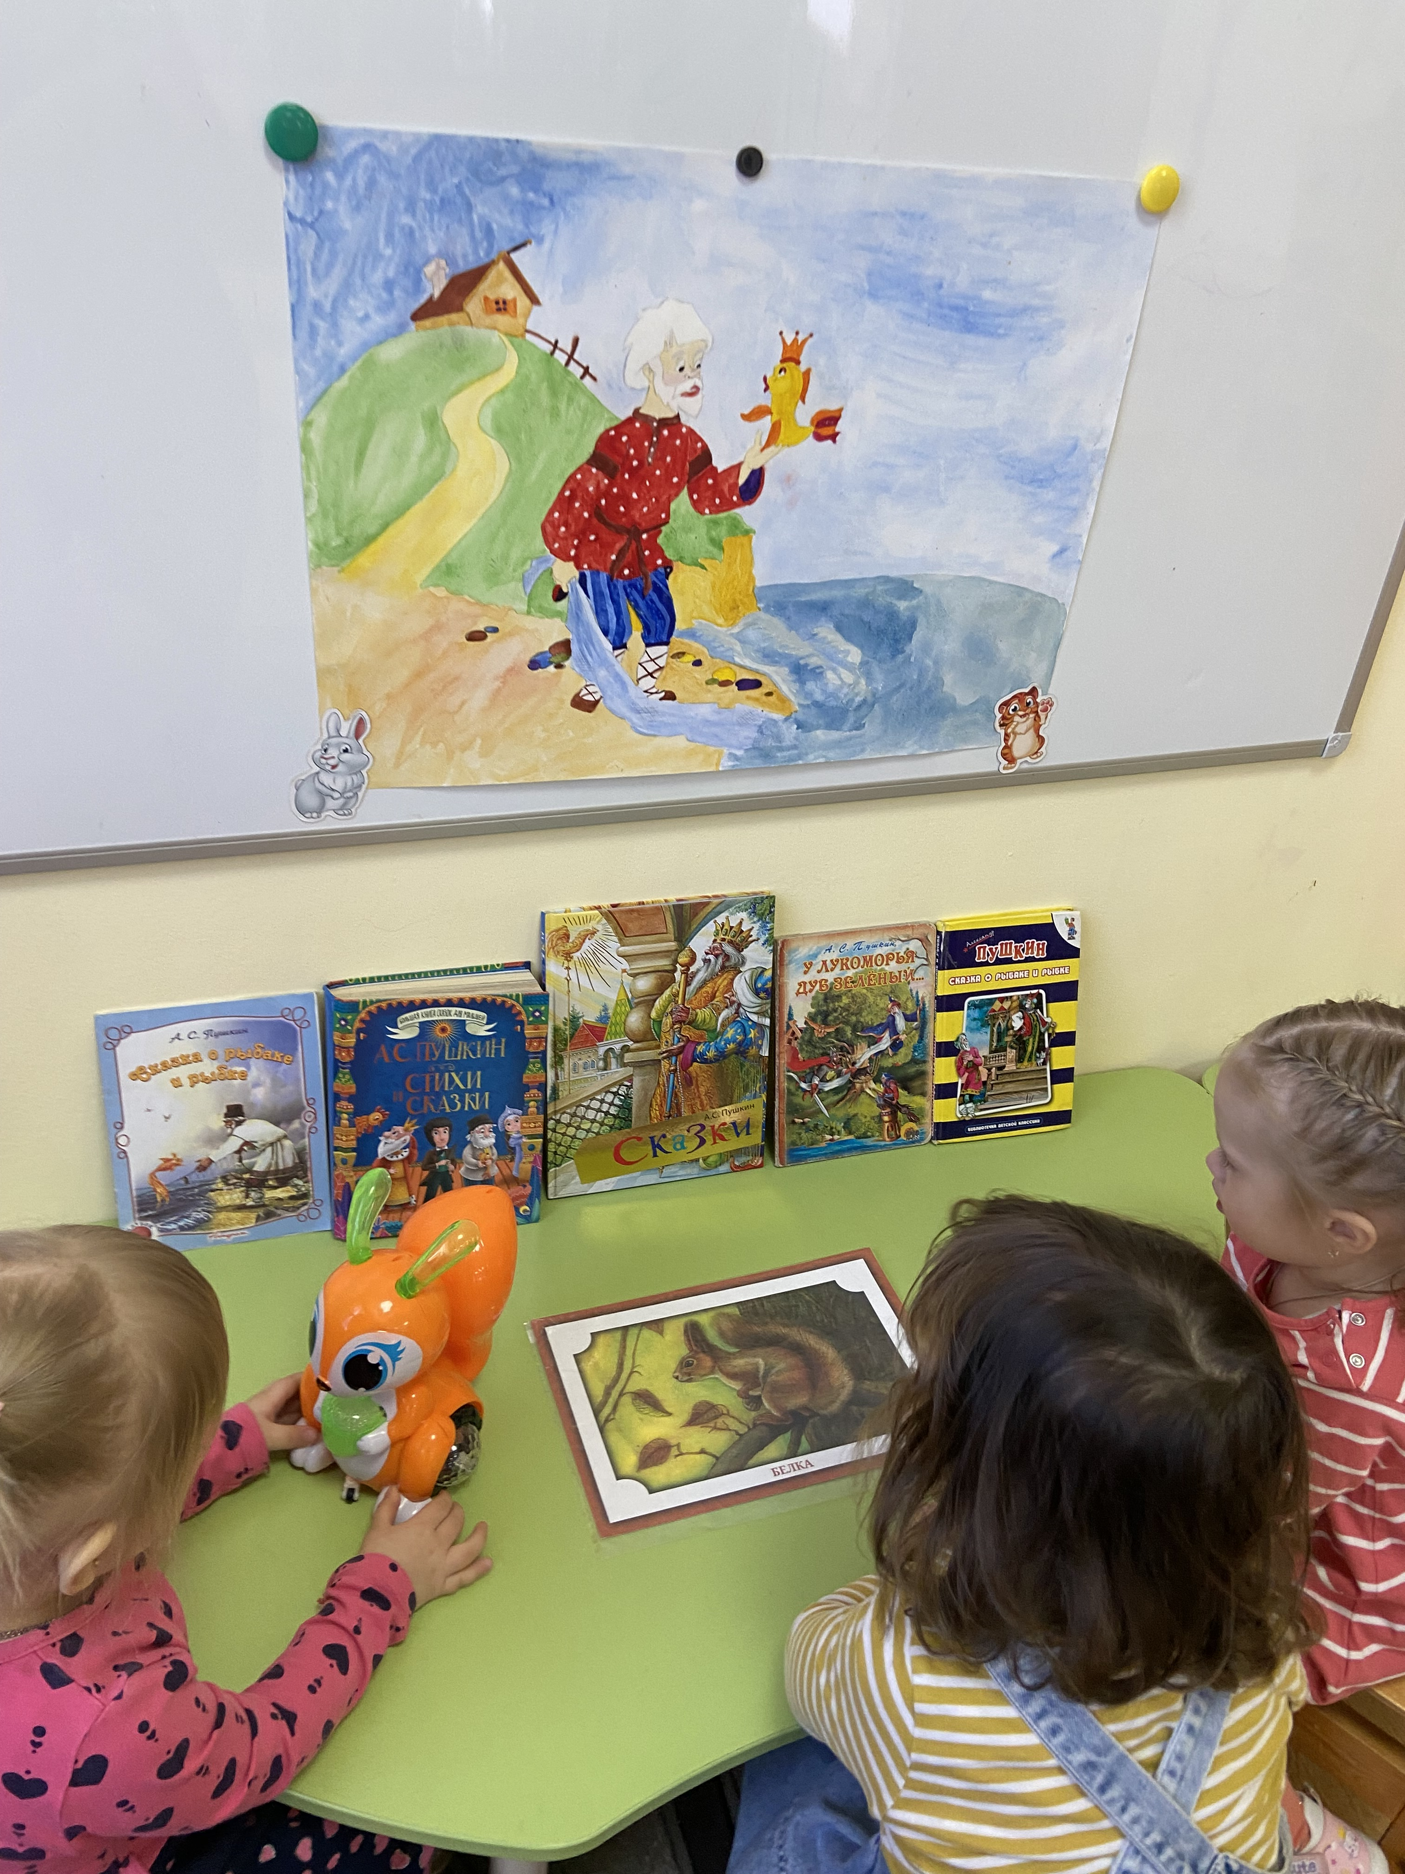
Мы зачитывали отрывки сказок и рассматривали к ним красочные иллюстрации. Познакомились с самыми яркими персонажами.

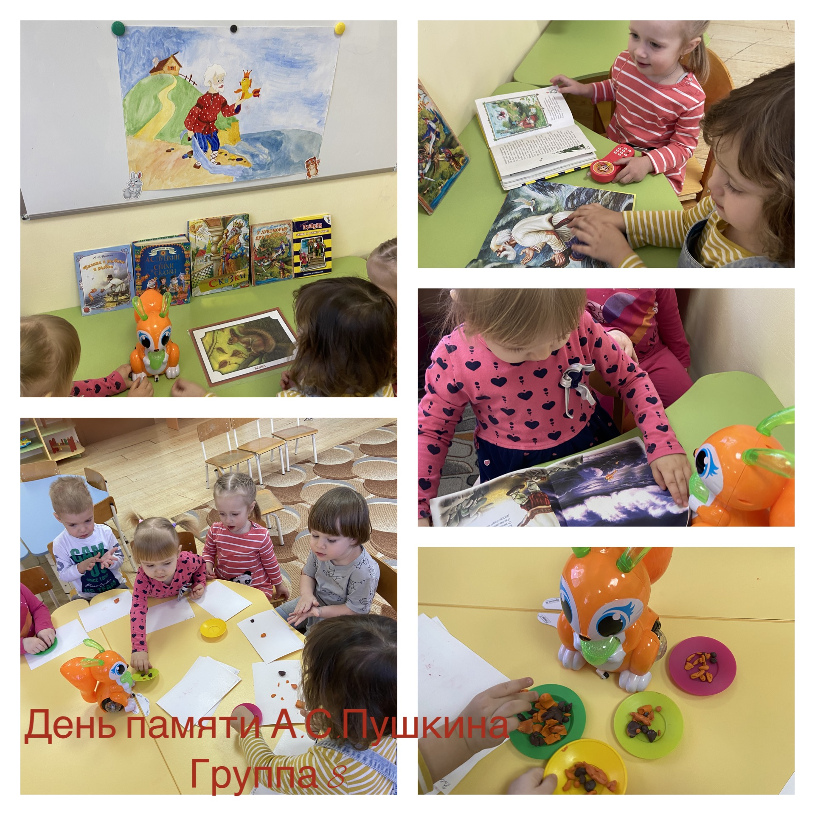
С детьми была организована творческая мастерская «Орешки для белочки». Когда ребята сделали угощение для белочки, она засверкала яркими огоньками и исполнила для малышей песенку. Ребята вместе с воспитателем оформили уголок в группе для нашей гостьи под названием «Белка песенки поет, да орешки все грызет».

В родительском уголке была размещена информация для родителей «Творчество А.С.Пушкина» и «Пушкин для детей».

Пожалуй, в нашей стране нет человека, который бы не знал хотя бы одного произведения Пушкина. Его стихи и поэмы были также переведены на многие языки мира. Пушкин был не просто гениальным поэтом, он также стал реформатором русского языка и русской культуры в целом.

Статью подготовила воспитатель МАДОУ Д/С 4
Титова Юлия Сергеевна

Используемые источники
1)https://dzen.ru/a/XkFVAlH1NG-qtQ_1

2)https://ggn64.ru/istoriya/10-fevralya-den-pamyati-aleksandra-sergeevicha-pushkina.html
3)https://foma.ru/10-fevralja-v-rossii-otmechajut-den-pamjati-aleksandra-pushkina.html

